功能模板

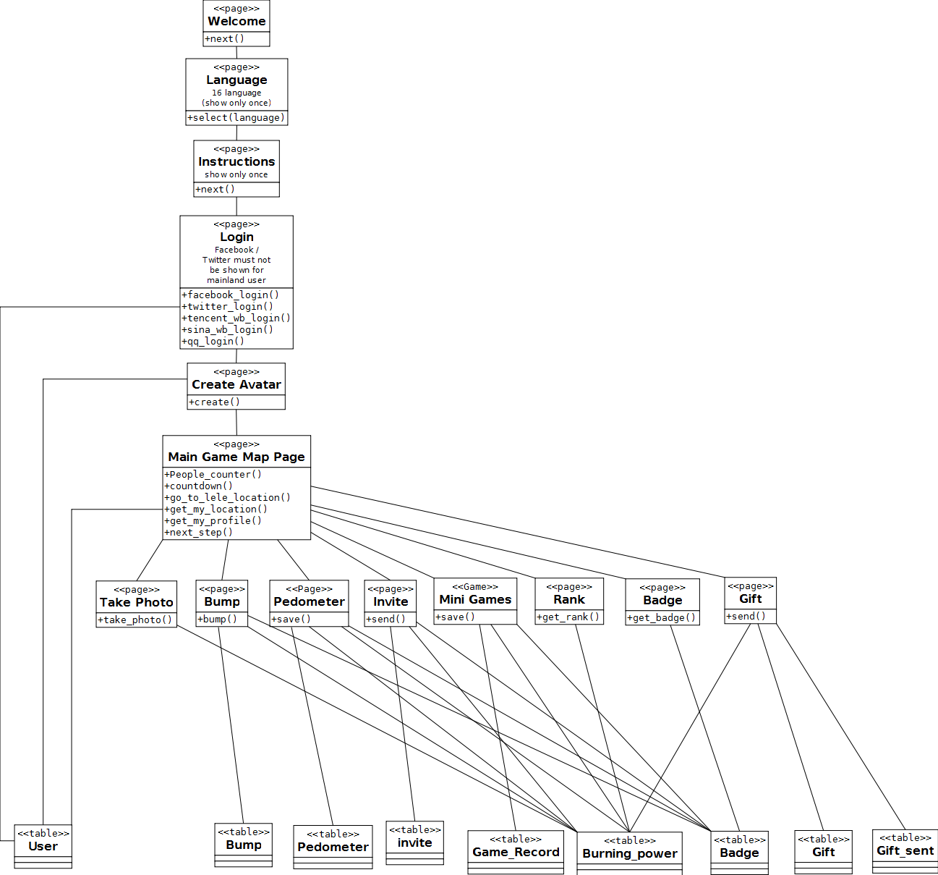

功能模板接口:

USER

user/create

用户使用社交平台登录的应用程序后，必须使用此API来创建一个帐户. 创建后得到user_id可在我们的应用程序的多個API使用

接口请求参数

|  |  |  |  |
| --- | --- | --- | --- |
| 参数名称 | 类型 | 是否必填 | 说明描述 |
| platform | String | 是 | 所用的登入平台(facebook, twitter, weibo, qq) |
| platform_uid | int | 是 | 使用社交平台登入所取得的帳戶號碼 |

返回值说明

|  |  |  |
| --- | --- | --- |
| 属性 | 类型 | 说明描述 |
| status | boolean | 是否成功创建用户 |
| User_id | int | 用户於应用中的帳戶號碼 |

user/getProfile

获取用户的个人资料及应用程序中配置文件和信息

接口请求参数

|  |  |  |  |
| --- | --- | --- | --- |
| 参数名称 | 类型 | 是否必填 | 说明描述 |
| User_id | int | 是 | 當前用戶的帳戶號碼 |

返回值说明

|  |  |  |
| --- | --- | --- |
| 属性 | 类型 | 说明描述 |
| User_name | string | 用戶名稱 |
| noc_id | int | 用戶在游戏地图上的位置 |
| avatar | Json | 用戶的avatar描述  范例:  {  Eyes:1,  Nose:2,  Skin:#abc12c,  } |

user/createAvatar

用于更新或创建用户头像长相

接口请求参数

|  |  |  |  |
| --- | --- | --- | --- |
| 参数名称 | 类型 | 是否必填 | 说明描述 |
| User_id | int | 是 | 當前用戶的帳戶號碼 |
| avatar | Json | 是 | 用戶的avatar描述  范例:  {  Eyes:1,  Nose:2,  Skin:#abc12c,  } |

返回值说明

|  |  |  |
| --- | --- | --- |
| 属性 | 类型 | 说明描述 |
| status | boolean | 是否保存成功 |

user/getBadge

取得指定用戶的所有已解锁徽章, 每个徽章有自己的名称，并有不同程度的级别

接口请求参数

|  |  |  |  |
| --- | --- | --- | --- |
| 参数名称 | 类型 | 是否必填 | 说明描述 |
| User_id | int | 是 | 當前用戶的帳戶號碼 |

JSON示例

{

Badges:[

{

“Badge_type”:”super_bumper”,

“Badge_level”:5

}

]

}

返回值说明

|  |  |  |
| --- | --- | --- |
| 属性 | 类型 | 说明描述 |
| Badge_type | String | 徽章名稱 |
| Badge_level | int | 徽章级别 |

main/getCountDown

取得現在距離南京青奥会比赛的日數

接口请求参数

|  |  |  |  |
| --- | --- | --- | --- |
| 参数名称 | 类型 | 是否必填 | 说明描述 |
| - |  |  |  |

返回值说明

|  |  |  |
| --- | --- | --- |
| 属性 | 类型 | 说明描述 |
| count | int | 現在距離南京青奥会比赛的日數 |

main/getPeopleCount

取得參與應用的總數字

接口请求参数

|  |  |  |  |
| --- | --- | --- | --- |
| 参数名称 | 类型 | 是否必填 | 说明描述 |
| - |  |  |  |

返回值说明

|  |  |  |
| --- | --- | --- |
| 属性 | 类型 | 说明描述 |
| count | int | 參與應用的總數字 |

map/addOil

用作記錄用戶於參與国家/城市打氣

接口请求参数

|  |  |  |  |
| --- | --- | --- | --- |
| 参数名称 | 类型 | 是否必填 | 说明描述 |
| User_id | Int | 是 | 當前用戶的帳戶號碼 |
| noc_id | int |  | 參與国家/城市的ID |

返回值说明

|  |  |  |
| --- | --- | --- |
| 属性 | 类型 | 说明描述 |
| status | boolean | 是否保存成功 |

map/getMyLocation

取得當前用戶在游戏地图當前所在的參與国家/城市ID

接口请求参数

|  |  |  |  |
| --- | --- | --- | --- |
| 参数名称 | 类型 | 是否必填 | 说明描述 |
| User_id | int | 是 | 當前用戶的帳戶號碼 |

返回值说明

|  |  |  |
| --- | --- | --- |
| 属性 | 类型 | 说明描述 |
| noc_id | int | 參與国家/城市的ID |

map/getLeleLocation

取得LELE在游戏地图當前所在的參與国家/城市ID

接口请求参数

|  |  |  |  |
| --- | --- | --- | --- |
| 参数名称 | 类型 | 是否必填 | 说明描述 |
| - |  |  |  |

返回值说明

|  |  |  |
| --- | --- | --- |
| 属性 | 类型 | 说明描述 |
| noc_id | int | 參與国家/城市的ID |

map/takePhoto

请求服务器创建當前用戶與LELE的合照

接口请求参数

|  |  |  |  |
| --- | --- | --- | --- |
| 参数名称 | 类型 | 是否必填 | 说明描述 |
| User_id |  | 是 | 當前用戶的帳戶號碼 |
| noc_id | int | 參與国家/城市的ID | noc_id |

返回值说明

|  |  |  |
| --- | --- | --- |
| 属性 | 类型 | 说明描述 |
| Image_path | string | 图像保存后路径 |

map/unlock

為當前用戶解锁地图

接口请求参数

|  |  |  |  |
| --- | --- | --- | --- |
| 参数名称 | 类型 | 是否必填 | 说明描述 |
| User_id | int | 是 | 當前用戶的帳戶號碼 |
| noc_id | int | 參與国家/城市的ID | noc_id |

返回值说明

|  |  |  |
| --- | --- | --- |
| 属性 | 类型 | 说明描述 |
| status | boolean | 是否解锁成功 |

bump/readyToBump

用作傳送火炬者在server建立记录, 登記成為傳送火炬者

接口请求参数

|  |  |  |  |
| --- | --- | --- | --- |
| 参数名称 | 类型 | 是否必填 | 说明描述 |
| User_id | Int | 是 | 當前用戶的帳戶號碼 |
| longitude | String | 是 | 经度 |
| latitude | String | 是 | 纬度 |

返回值说明

|  |  |  |
| --- | --- | --- |
| 属性 | 类型 | 说明描述 |
| status | boolean | 是否建立记录 |

bump/getNearBy

取得附近的傳送火炬者列表

接口请求参数

|  |  |  |  |
| --- | --- | --- | --- |
| 参数名称 | 类型 | 是否必填 | 说明描述 |
| User_id | Int | 是 | 當前用戶的帳戶號碼 |
| longitude | String | 是 | 经度 |
| latitude | String | 是 | 纬度 |

返回值说明

|  |  |  |
| --- | --- | --- |
| 属性 | 类型 | 说明描述 |
| users | array | 附近的傳送火炬者列表  范例:  { "users":  [ { "user_id":"4", "user_name":"Alex " } ]  } |

bump/select

當接收火炬者取得附近的傳送火炬者列表後, 選擇用作並配對用戶, 準備Bump

接口请求参数

|  |  |  |  |
| --- | --- | --- | --- |
| 参数名称 | 类型 | 是否必填 | 说明描述 |
| User_id | Int | 是 | 當前用戶的帳戶號碼 |
| To_user_id | int | 是 | 傳送火炬者用戶的帳戶號碼 |

返回值说明

|  |  |  |
| --- | --- | --- |
| 属性 | 类型 | 说明描述 |
| status | boolean | 是否成功配對 |

bump/bump

配對成功後當接收火炬與傳送火炬者bump後向服务器發出bump請求并提供配對號碼, 完成傳遞

接口请求参数

|  |  |  |  |
| --- | --- | --- | --- |
| 参数名称 | 类型 | 是否必填 | 说明描述 |
| User_id | Int | 是 | 傳送火炬者的帳戶號碼 |
| To_user_id | int | 是 | 接收火炬者用戶的帳戶號碼 |

返回值说明

|  |  |  |
| --- | --- | --- |
| 属性 | 类型 | 说明描述 |
| status | boolean | 是否傳遞成功 |

run/save

用作儲存计步器步數

接口请求参数

|  |  |  |  |
| --- | --- | --- | --- |
| 参数名称 | 类型 | 是否必填 | 说明描述 |
| User_id | int | 是 | 當前用戶的帳戶號碼 |
| step | Int | 是 |  |

返回值说明

|  |  |  |
| --- | --- | --- |
| 属性 | 类型 | 说明描述 |
| status | boolean | 是否儲存成功 |

game/invite

向朋友發出社交平台邀请後儲存記錄

接口请求参数

|  |  |  |  |
| --- | --- | --- | --- |
| 参数名称 | 类型 | 是否必填 | 说明描述 |
| User_id | int | 是 | 當前用戶的帳戶號碼 |
| Platform | String | 是 | 社交平台 |
| To_user_platform_user_id | Int | 是 | 朋友的社交平台帳戶號碼 |

返回值说明

|  |  |  |
| --- | --- | --- |
| 属性 | 类型 | 说明描述 |
| status | boolean | 是否儲存成功 |

game/saveMiniGame

存储迷你游戏结果, 每个迷你游戏有它自己的游戏ID

接口请求参数

|  |  |  |  |
| --- | --- | --- | --- |
| 参数名称 | 类型 | 是否必填 | 说明描述 |
| user_id | Int | 是 | 當前用戶的帳戶號碼 |
| game_id | Int | 是 | 游戏ID |
| game_level | Int | 是 | 游戏关卡 |
| score | int | 是 | 用戶得分 |

返回值说明

|  |  |  |
| --- | --- | --- |
| 属性 | 类型 | 说明描述 |
| status | boolean | 是否儲存成功 |

数据库设计:

User 表

所有使用社交平台連接的用戶數據

|  |  |  |
| --- | --- | --- |
| 字段 | 类型 | 说明 |
| User_id | bigint | 帳戶號碼 |
| Platform | Varchar(200) | 社交平台 |
| Platform_uid | Varchar(200) | 社交平台帳戶號碼 |
| Name | Varchar(200) | 姓名 |
| avatar | text | 用戶头像设置数据 |
| Created_time | Datetime | 社交平台連接时间 |

User_addoil表

用戶為參與国家/城市打氣數據

|  |  |  |
| --- | --- | --- |
| 字段 | 类型 | 说明 |
| addoil_id | bigint | Primary, auto increment |
| User_id | bigint | 帳戶號碼 |
| Noc_id | bigint | 參與国家/城市的ID |
| Created_time | Datetime | 打氣时间 |

Bump表

用戶bump 配對及完成傳遞數據

|  |  |  |
| --- | --- | --- |
| 字段 | 类型 | 说明 |
| Bump_id | Int | Primary, auto increment |
| User_id | Bigint | 傳送火炬帳戶號碼 |
| To_user_id | Bigint | 接收火炬帳戶號碼 |
| status | int | 0 = 已配對, 1 = 已完成傳遞 |
| Point_id | int | 傳遞後地區id |
| created_time | Datetime | Bump 时间 |

傳送火炬者數據

Bump_ready表

|  |  |  |
| --- | --- | --- |
| 字段 | 类型 | 说明 |
| User_id | Int | 傳送火炬者帳戶號碼 |
| Bump_time | Bigint | Bump 时间 |
| Longitude | string | 经度 |
| latitude | string | 纬度 |
| User_name | string | 傳送火炬者名稱 |

Pedometer表

计步器数据

|  |  |  |
| --- | --- | --- |
| 字段 | 类型 | 说明 |
| User_id | Bigint | 帳戶號碼 |
| Step | Int | 總步數 |
| updated_time | Datetime | 更新时间 |

Invite表

平台邀请後儲存記錄

|  |  |  |
| --- | --- | --- |
| 字段 | 类型 | 说明 |
| User_id | Bigint | 帳戶號碼 |
| To_user_id | Bigint | 被邀请者社交平台帳戶號碼 |
| Platform | Varchar(200) | 社交平台 |
| Created_time | Datetime | 邀请时间 |

Game_Record表

迷你游戏记录

|  |  |  |
| --- | --- | --- |
| 字段 | 类型 | 说明 |
| Record_id | Int | Primary, auto increment |
| User_id | Bigint | 帳戶號碼 |
| Game_id | Int | 游戏ID |
| Level | Int | 游戏关卡 |
| Score | Int | 得分 |
| Created_time | Datetime | 游戏时间 |

Badge表

用户获得徽章记录

|  |  |  |
| --- | --- | --- |
| 字段 | 类型 | 说明 |
| User_id | Bigint | 帳戶號碼 |
| Badge_type | Varchar(200) | 徽章名称 |
| Badge_level | Int | 徽章水平 |
| Updated_time |  | 得到时间 |

Game_play表

參與應用的總數字, 只有一條紀錄

|  |  |  |
| --- | --- | --- |
| 字段 | 类型 | 说明 |
| id | Int | Primary, auto increment |
| count | Bigint | 參與應用的總數字 |

noc表

參與国家列表

|  |  |  |
| --- | --- | --- |
| 字段 | 类型 | 说明 |
| noc_id | int | Primary, auto increment |
| name | Varchar(200) | 名稱 |
| addoil | int | 總打氣數 |
| Unlock_date | Datetime | Lele 到達日期 |

Noc_bump_point表

深度傳遞火炬地區列表

|  |  |  |
| --- | --- | --- |
| 字段 | 类型 | 说明 |
| point_id | Bigint | Primary, auto increment |
| Noc_id | Varchar(200) | 參與国家ID |
| Name | Int | 地區名稱 |

ER Diagram

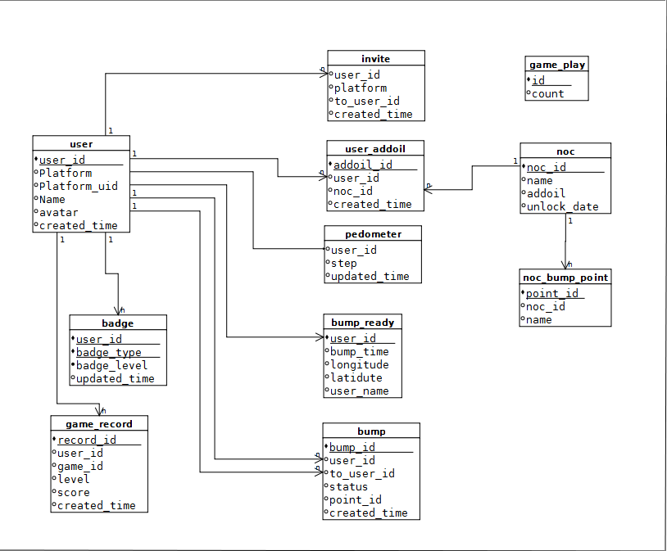

Bump (Sequence diagram)

Request response

Request response

BUMP

BUMP

friend id

Location and user id

Nearby friend list

success

Location and user id

/Server

/User B (Send)

/User A (Receive)

Pedometer (Flow Chat)

Yes

No

Kill App

Start Pedometer

Save and End

Record Step

Start Pedometer Background Service